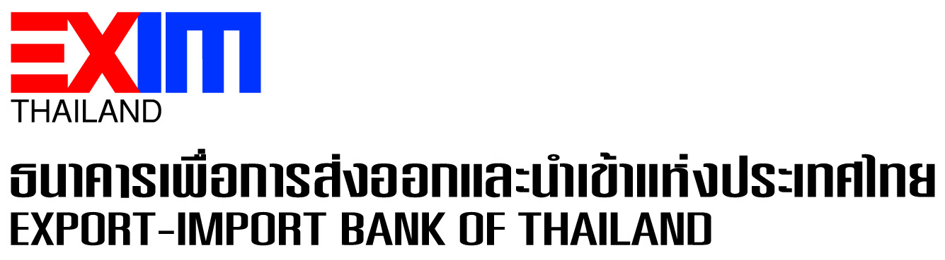

**EXIM BANK รับรางวัล “องค์กรต้นแบบด้านสิทธิมนุษยชนระดับดีเด่น ประจำปี 2566”**

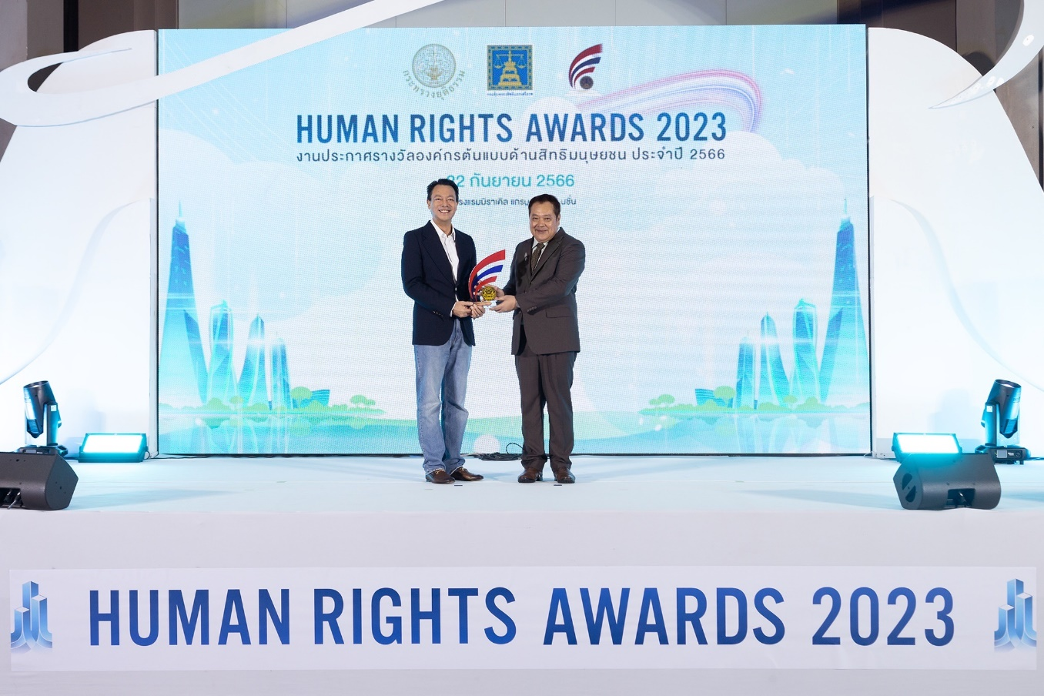

ดร.รักษ์ วรกิจโภคาทร กรรมการผู้จัดการ ธนาคารเพื่อการส่งออกและนำเข้าแห่งประเทศไทย (EXIM BANK) รับรางวัล **“องค์กรต้นแบบด้านสิทธิมนุษยชนระดับดีเด่น ประจำปี 2566” ประเภทองค์กรรัฐวิสาหกิจ** จากพันตำรวจเอกทวี สอดส่อง รัฐมนตรีว่าการกระทรวงยุติธรรม ในงานประกาศรางวัลองค์กรต้นแบบด้านสิทธิมนุษยชน ประจำปี 2566 จัดโดยกรมคุ้มครองสิทธิและเสรีภาพ กระทรวงยุติธรรม ณ โรงแรมมิราเคิล แกรนด์ คอนเวนชั่น กรุงเทพฯ เมื่อวันที่ 22 กันยายน 2566

ในโอกาสนี้ กรรมการผู้จัดการ EXIM BANK ได้ร่วมแบ่งปันประสบการณ์ในฐานะสถาบันการเงินเฉพาะกิจของรัฐ (SFI) ภายใต้การกำกับดูแลของกระทรวงการคลัง ที่นำหลักสิทธิมนุษยชนมาเป็นพื้นฐานในการบริหารจัดการองค์กรและปฏิบัติงานในทุกระดับ ยึดหลัก **4P (People, Planet, Productivity, and Profit)** เพื่อเป็นส่วนหนึ่งในการสร้างการเติบโตอย่างยั่งยืนขององค์กร ทั้งด้านเศรษฐกิจ สังคม และสิ่งแวดล้อม โดย **“People before Profit”** ให้ความสำคัญกับ **“คน”** ซึ่งเป็นหัวใจของการพัฒนา ไม่ใช่แค่คนในองค์กร แต่รวมถึงลูกค้า ผู้ประกอบการ พันธมิตร และที่ขาดไม่ได้คือ **“ชุมชนที่เราอยู่”** สำหรับพนักงานของ EXIM BANK มีสวัสดิการ Flexi Benefit เป็นสวัสดิการเท่าเทียม ที่ยืดหยุ่น ปรับได้ตามความต้องการของพนักงานและครอบครัว นอกจากนี้ EXIM BANK ยังสนับสนุนความหลากหลายและยอมรับความแตกต่างในทุกมิติ ไม่ว่าจะเป็นเพศใด สถานะใดจะได้รับการดูแลอย่างเท่าเทียมและเป็นธรรม ไม่แบ่งแยกเพศ ศาสนา และไม่เลือกปฏิบัติ เพื่อให้ EXIM BANK เป็น **Empathic Workplace** ภายใต้แนวคิด **“Diversity & Inclusion”**

/2

EXIM BANK ส่งเสริมให้เกิดการเคารพสิทธิมนุษยชนทั้งภายในและภายนอกองค์กร ขยายไปยังลูกค้าผู้ประกอบการ พันธมิตร และชุมชน อาทิ **โครงการเสริมสร้างความเข้มแข็งของผู้ประกอบการสตรีกลุ่มเปราะบาง** ซึ่ง EXIM BANK ร่วมกับหน่วยงานพันธมิตรส่งเสริมความรู้ด้านการเงินและการประกอบธุรกิจ การพัฒนาผลิตภัณฑ์ และการขยายช่องทางการจัดจำหน่ายสินค้า เพื่อให้สตรีกลุ่มเปราะบางมีคุณภาพชีวิตที่ดีขึ้น และ**โครงการปันยิ้มคืนสุข** ซึ่ง EXIM BANK ริเริ่มจัดให้มีพื้นที่สำหรับร้านกาแฟยิ้มสู้ โดยผู้บกพร่องทางการได้ยินภายใต้การดูแลของมูลนิธิสากลเพื่อคนพิการ เข้ามาจำหน่ายสินค้าชา กาแฟ โกโก้ และขนมเบเกอรี บริเวณโรงอาหารของ EXIM BANK สำนักงานใหญ่ เพื่อสนับสนุนให้กลุ่มผู้พิการสามารถประกอบอาชีพและพึ่งพาตนเองได้

นอกจากนี้ EXIM BANK ยังมุ่งสู่เป้าหมายการเป็น **Green Development Bank** โดยสนับสนุนให้ผู้ประกอบการไทยดำเนินธุรกิจโดยคำนึงถึงสิ่งแวดล้อม สังคม และธรรมาภิบาล (Environmental, Social and Governance : ESG) บนพื้นฐานของการเคารพสิทธิมนุษยชน ผ่านการให้สินเชื่อสีเขียวและการออก Green Bond ตามกรอบการระดมทุนเพื่อความยั่งยืน (Sustainable Finance Framework) ซึ่งมีส่วนช่วยสร้างระบบนิเวศและสิ่งแวดล้อมที่ดีอันเป็นสิทธิมนุษยชนขั้นพื้นฐาน เพื่อร่วมขับเคลื่อนประเทศไทยและโลกโดยรวมไปสู่การพัฒนาอย่างยั่งยืน

22 กันยายน 2566

**สอบถามรายละเอียดเพิ่มเติมได้ที่ส่วนสื่อสารองค์กร ฝ่ายส่งเสริมภาพลักษณ์และสื่อสารองค์กร**

**โทร. 0 2169 9999 ต่อ 4110-4**

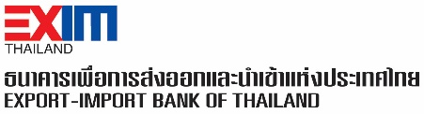

**EXIM Thailand Wins “Human Rights Award 2023”**

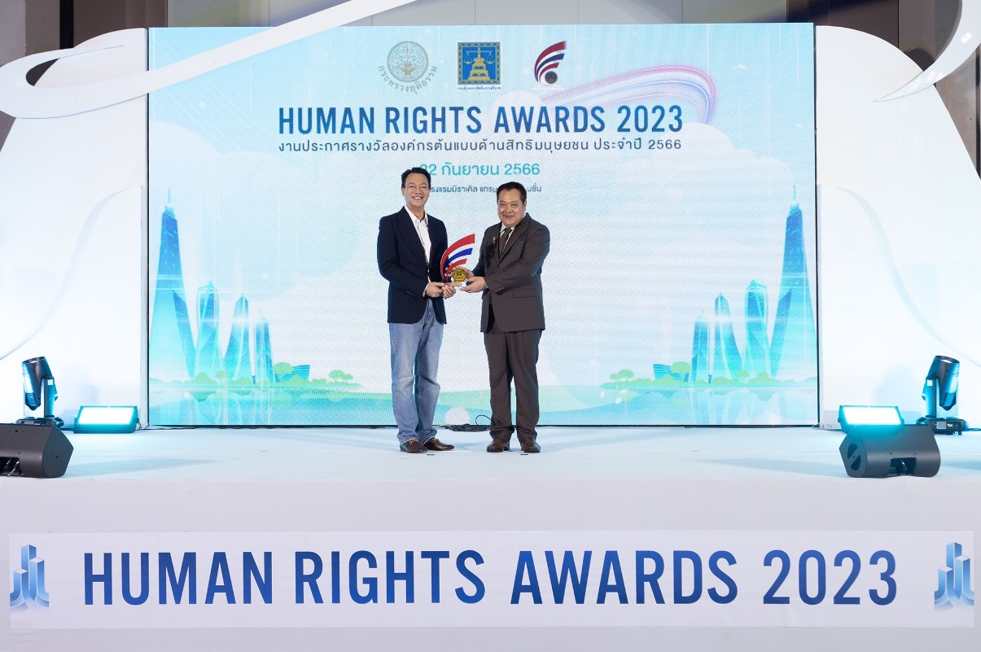

Dr. Rak Vorrakitpokatorn, President of Export-Import Bank of Thailand (EXIM Thailand), received a **“Human Rights Award 2023”** **(Outstanding Achievement) in the category of state-owned enterprises.** The award was presented by Police Colonel Tawee Sodsong, Minister of Justice, during the ceremony to honor outstanding human rights organizations held at the Miracle Grand Convention Hotel in Bangkok on September 22, 2023.

On this occasion, President of EXIM Thailand shared the approach of EXIM Thailand as a specialized financial institution under the supervision of the Ministry of Finance. Emphasizing the integration of human rights principles into all facets of organizational management and operations at all levels, EXIM Thailand adheres to the **“4P”** framework - **People**, **Planet**, **Productivity**, **and Profit**. This framework aims to foster sustainable growth across economic, social, and environmental dimensions. EXIM Thailand prioritizes **“People before Profit,”** recognizing that **“People”** are the heart of development, extending this ethos to encompass not just its employees but also customers, entrepreneurs, partners, and, crucially, **the surrounding community**. EXIM Thailand extends its support to employees through Flexi Benefit Packages, offering adaptable welfare programs that can be tailored to meet the diverse needs of employees and their families. Furthermore, EXIM Thailand champions diversity and inclusivity on all fronts, ensuring that every individual, regardless of gender or status, receives equitable and fair treatment, with no discrimination based on gender, religion, or any other criteria. This commitment aims to make EXIM Thailand an **Empathic Workplace** under the principles of **“Diversity & Inclusion.”**

EXIM Thailand’s commitment to human rights extends beyond its organizational borders, reaching out to customers, entrepreneurs, partners, and the broader community. For instance, the Bank collaborates with partner organizations to enhance financial literacy and support business development. They also work on product development and expand distribution channels to improve the quality of life for vulnerable women entrepreneurs. Additionally, EXIM Thailand’s **“Bring Back Smiles to Happiness”** initiative provides space for a coffee shop called “Yimsoo Cafe,” where individuals with disabilities, under the care of the Universal Foundation for Persons with Disabilities, sell products such as tea, coffee, cocoa, and pastries in the EXIM Thailand’s Head Office cafeteria. This initiative aims to empower people with disabilities to pursue livelihoods and achieve self-sufficiency.

Furthermore, EXIM Thailand is actively working towards becoming a **Green Development Bank** by supporting Thai entrepreneurs in conducting businesses with consideration for environmental, social, and governance (ESG) factors. The Bank provides green loans and issues Green Bonds in accordance with its Sustainable Finance Framework. These efforts contribute to the establishment of a sustainable financial system that aligns with human rights principles. Through its unwavering dedication to ESG principles and sustainable finance, EXIM Thailand plays a pivotal role in building a robust foundation for environmental and social well-being, ultimately contributing to the sustainable development of Thailand and the world as a whole.

September 22, 2023

**For further information, please contact Corporate Branding and Communication Department**

**Tel. 0 2169 9999 ext. 4110-4**